Redis的高级实用特性之安全性和主从复制

1. Redis高级实用特性：

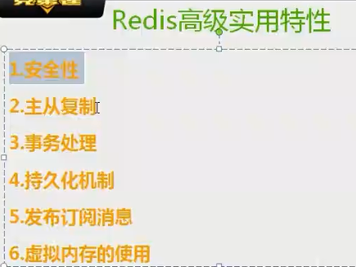

1. **安全性**：

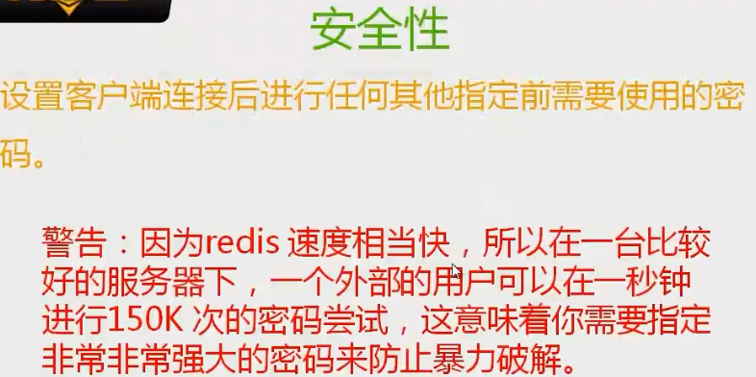

1. 设置密码：

修改配置文件 **/usr/local/redis/etc/redis.conf**

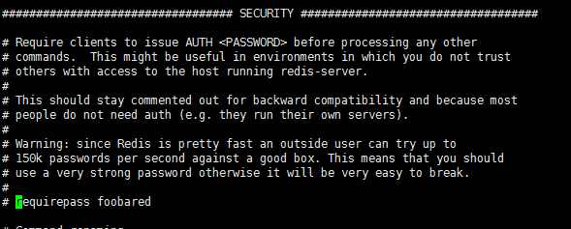

requirepass zhao12

1. 进入redis-cli:
   1. 进入时，可以不指定密码，但是没有操作权限。需要利用命令

**auth zhao12 #获取权限**。



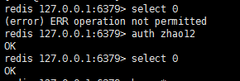

* 1. **可以在进入redis-cli时就指定密码**：

redis-cli –a zhao12

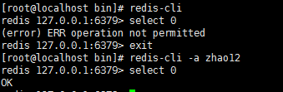

1. 主从复制：

持久化保证了即使redis服务重启也不会丢失数据，因为redis服务重启后会将硬盘上持久化的数据恢复到内存中，但是当redis服务器的硬盘损坏了可能会导致数据丢失，如果**通过redis的主从复制机制就可以避免这种单点故障。**

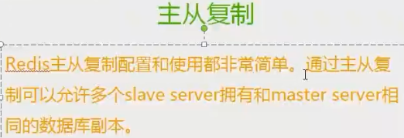

（1）**主从复制的特点**：

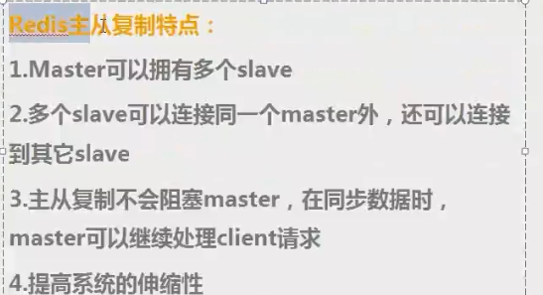

当master阻塞时，slave会起到master的作用。

（2）**主从复制的过程**：

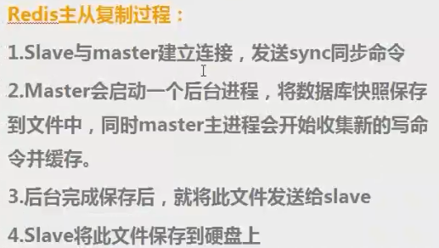

1. **配置主从服务器**：

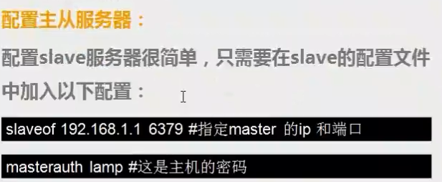

1. 修改主机的IP地址：

**ifconfig eth0 newIP**

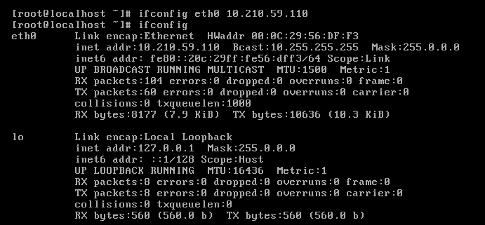

1. 设置从机：两处：

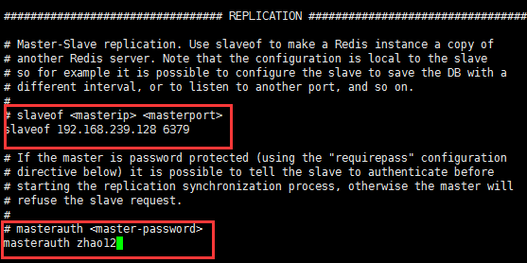

1. **如何查看一台服务器是redis主机或从机**？

**info命令查看**：

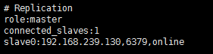

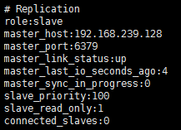

1. **一开始没有连接成功，因为防火墙一直没有关闭**。（耽误了半个小时）

**service iptables stop**

把主从服务器的防火墙关闭，然后重新打开redis-server和redis-cli即可。

1. 测试：

把主服务器上的**Redis数据**清空，flushall，然后写入一个数据，从从服务器的**redis-cli**上就可以查看到数据。

master ：

slave：

1. 需要注意的地方：

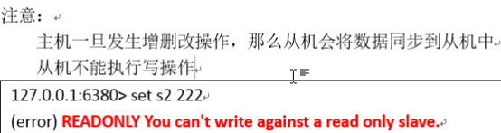

**主从切换**：

从机不具有写的功能，如果主机损坏，从机担当起主机的作用，这是需要有可写的功能，且主机恢复工作后，从机回到从机的功能。这个需要单独进行设置这个功能，具体设置请查看相关文档。